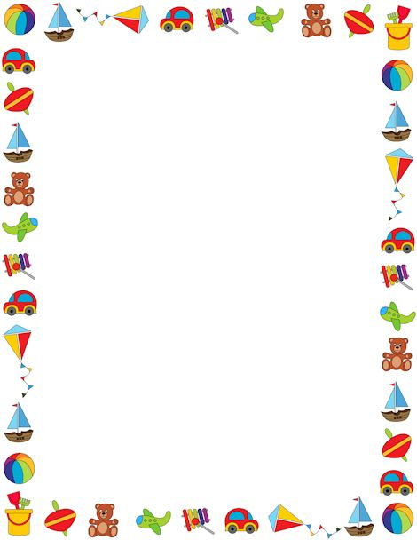

**Сюжетно-ролевая игра дома**

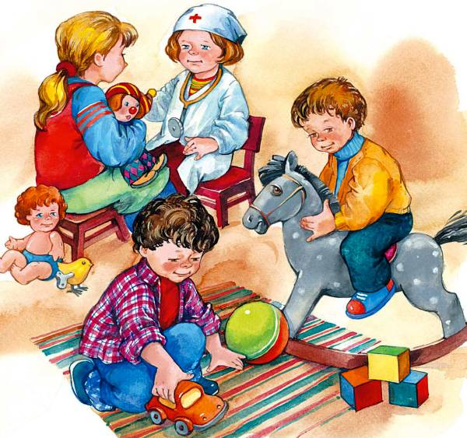



Задумайтесь, с помощью чего можно определить мировосприятие ребенка, его отношение к родителям и близким, а также воспитывать и обучать его?

Ответ: сюжетно-ролевая игра.

По сути, это большинство существующих игр с ребенком: строите космический корабль для спасателя галактики; убегаете от Бармалея; лечите плюшевого мишку – все это сюжетно-ролевые игры. Для дошкольника они - необходимый и очень важный этап в развитии. Ребенок создает игру на основе эпизодов из жизни и собственной фантазии, поэтому в ней переплетаются реальность и вымысел. Ролевая игра, особенно если она разыгрывается несколькими детьми, полезна для социализации. В ней ребенок готовит себя к самым разным ситуациям, которые вскоре появятся в период школьной жизни. В дошкольном возрасте у ребенка только одна возможность побыть взрослым - в ролевой игре.

С помощью ролевой игры ребенок познает мир человеческих отношений и то, как он их познает, зависит от родителей в целом. И особенную роль играет в этом отец, способный стать полноценным участником игры, умеющий передавать свой житейский опыт и воспитывать нравственность в простой форме. Уверены, все они вам в тот или иной момент встречались, но вы возможно почему-то про них забыли. Ведь исторически ролевые игры были самыми первыми играми! Они появились, вероятно, еще в древнем мире, из-за необходимости общения и понимая детьми взрослых.

На вопрос, сколько времени играть с ребенком в сюжетно-ролевые игры, любой психолог ответит: «столько, сколько ему необходимо». Не стоит думать, что над вами издеваются, психолог прав: каждый ребенок индивидуальность. Не существует готовых положений о том, сколько, в какое время, до или после еды играть с ребенком. Однако, как правило, нетрудно понять в какой момент ребенок переиграл, а когда не доиграл и, исходя из этого, уже делать вывод: стоит изменять ситуацию, или нет.



Самое очевидное влияние взрослого на ролевую игру это старт самой игры, показать, как и во что можно играть. Учитывая, что ребенок одинаково копирует хорошее и плохое, то, давая направление его сюжетно-ролевой игре, взрослый получает в руки мощный инструмент влияния на будущие наклонности ребёнка, играя, можно воспитывать малыша. Для того чтобы правильно организовать ролевую игру надо помнить три простых правила. Во-первых, игра не должна строиться на принуждении, это свободное проявление воли ребенка. Во-вторых, игра - это творческий процесс, не стоит загонять ребенка в какие бы то ни было жёсткие рамки. В-третьих, старайтесь, что бы игра менялась и имела свое развитие, но при этом не стоит чрезмерно бояться повторов: если ребенок, «ставший поваром», второй день жарит блины – не страшно, он просто запоминает и тренирует полученный навык. Поощряйте это.

Умение начать игру также важно, как и умение прекратить, или перевести ее в другое русло.

Если вы замечаете, что ребенок уже несколько недель играет в одну и ту же ролевую игру, например, в больницу, при этом игра не имеет развития, и он прокручивает одни и те же сюжеты - плюшевый мишка получает слишком много лекарства - пора вмешиваться. Для начала необходимо помочь развить игру, изменить игровую ситуацию, добавить новых героев, например. Превратитесь, скажем, в главного врача и отправьте ребенка-врача на помощь больному в другую страну. Покажите, где она находится на карте, помогите построить корабль или машину… вот так постепенно вы вовлечете ребенка в новую ситуацию. А потом тихонечко отходите и дайте ему самому развивать игру.

Постоянное присутствие взрослого, когда ребенок охотиться за пиратами вовсе не обязательно. Ребенок должен учиться развивать свою фантазию и логическое мышление самостоятельно. Взрослый – это наблюдатель, который способен изменить или исправить ситуацию. Взрослый – это могущественный, но второстепенный



герой ролевых игр по сравнению с ребенком, который непременно - главный герой.

Также вмешиваться взрослому разумно, если игра становится слишком жестокой и злой, герои превращаются в злодеев. Но не торопитесь бежать к своему «монстру» и останавливать игру! Вспомните, хорошо ли вы ему объяснили понятия добра и зла, хорошего и плохого? Может, стоит повторить урок, чтобы в следующей игре малыш не столкнулся со «сладостью запретного плода»? Ведь все эти понятия – не самое простое из того, что должен понимать дошкольник. Еще приглядитесь внимательней, в каких героев он превратился: может быть, это «чудище» вовсе не злое? В современных мультфильмах внешний образ и даже имена обманчивы. Поэтому старайтесь контролировать литературу и зрелища, которые получает ваш ребёнок. И если уж он «прилип» к какому-нибудь сомнительному мультику, посмотрите его вместе с малышом. Ваши отрывочные замечания по поводу поведения героев, будьте уверены, запомнятся. Если очевидно, что ребенок сознательно играет в жестокую и злую игру, дайте ему выговориться, может это – скопившаяся агрессия и ей необходим выход. Подумайте над её природой. Затем заинтересуйте ребенка новой интересной игрой. Может в ней плохие герои превратятся в хороших, а может, появятся хорошие герои, которые будут привлекательней плохих? Решать вам.

По тому, как и во что играет дошкольник можно поверхностно судить о его развитии, а также не требовать от него слишком многого в игре.

Взрослея, он может развертывать в игре разнообразные последовательные события, комбинируя их согласно своему замыслу и замыслам 2-3 партнеров, реализовать сюжетные события через ролевые взаимоотношения и предметные действия.

Самая, пожалуй, древняя сюжетно-ролевая игра – это игра в «семью». Обычно ребенок сам начинает в нее играть, и от родителя требуется только ее контролировать, а также постараться понять, как



он оценивает родителей и близких, не существуют ли какие-либо проблемы.

Игра в «семью» уместна и для обычного семейного вечера, и для веселого времяпрепровождения с гостями. Для начала распределите роли между участниками. Причем папой может быть и 3-летний малыш, а настоящая мама может исполнять роль маленькой доченьки. Войти в роль помогут ролевые атрибуты: одежда, игрушки, личные вещи и т.д. Важно перед началом игры проговорить основные действия той или иной роли. Например, папа ходит на работу, помогает выполнять домашние дела, ремонтирует мебель, мастерит. Мама - хозяйка в доме, готовит еду, стирает, убирает, смотрит за детьми. Ребенок играет, ходит в детский сад, помогает маме, шалит. А еще в семье могут быть дедушка, бабушка, тетя, собака, кошка и т.д.

В «Семью» можно играть по-разному. Все зависит от настроения и фантазии. Можно играть не только в «настоящую» семью, но и в «кукольную», «звериную».

Через ролевую игру ребенка можно знакомить с различными профессиями, особенно, если их представителем является кто-то из родителей. Классические примеры: игра в пожарных, врачей, милиционеров и прочее.

Сюжетно-ролевую игру можно провести даже в самом ограниченном пространстве (например, в автомобиле, во время длинного путешествия). Для этого вам хватит … рук. Вспомните: большой и средний палец – это ноги, а указательный голова. Раз-два, и человечки готовы, придумайте им роли и вперед, преодолевать самые разные препятствия. В этой игре большим плюсом является возможность физического контакта родителя с ребенком.

С помощью исторических игр, например, в рыцарей, принцесс, и прочее, можно познакомить ребенка с другим миром, сформировать в нем вечные нравственные идеалы.



Также очень важно помогать или хотя бы не препятствовать строительству домика для ребенка – под столом, накрытым тканью, из стульев – вариантов масса. Даже взрослым необходимо пространство для уединения, где можно чувствовать себя защищенным, дошкольнику же особенно это важно. Это место, которое он может осознавать как «свое», чего он ощутить не может, даже в собственной комнате.

Сюжетно-ролевые игры могут помочь справиться с разными детскими страхами или неприятием чего-либо. Например, если ребёнок боится воды, то игра «купаем куклу» поможет справиться с этой проблемой. А с тем, кто вечером с трудом засыпает, поиграть в игру «львенок хочет спать».

Если ребёнок не хочет ходить в садик, то в процессе игры «Детский сад» родители поймут, что именно не нравится их малышу. Стоит только внимательно понаблюдать за тем, как именно играет ребёнок: что он говорит от имени воспитательницы, няни, других детей. Таким образом вы обязательно узнаете, что же больше всего беспокоит малыша - тревожащая ситуация в игре обязательно проявится.

Организация ролевой игры

Попробуем обобщить и резюмировать все вышеизложенное в качестве коротких рекомендаций:

- старайтесь постепенно усложнять игры, чтобы ребенок развивался;

- создайте домашнюю систему игр с ребенком. В одни игры играет папа, в другие мама, в какие-то бабушки, дедушки, а в некоторые рекомендуется играть всей семьей;

- старайтесь даже в ролевую игру вносить элементы соперничества. Все дворовые ролевые игры – прятки, салки и другие – построены на своего рода борьбе. Дети, умеющие соревноваться, более дружелюбны;

- оказывайте внимание и уважение ко всем детским играм;



- проявляйте инициативу и желание участвовать в игре;

- сопереживайте чувствам ребенка;

- папам необходимо минимум 20 минут в день играть с ребенком;

- место для ролевой игры принципиального значения не имеет;

- игры должны периодически повторяться, чтобы ребенок понял, чему он научился.

Наверняка, у каждого из вас дома столько игрушек, что пора открывать свой магазин игрушек. Все игрушки можно использовать в сюжетно-ролевых играх. Но игрушки стоят денег, и порой не маленьких, скажете вы. Поэтому необходимо соблюдать следующее правило:

|  |
| --- |
|  |

Игрушки надо выбирать, а не собирать! Естественно, вы не сможете не купить своему ребёнку какие-то игрушки. Но при желании все игрушки можно сделать своими руками и выглядеть для ребёнка они будут не менее красивыми и ценными, чем купленные в магазине. Включайте свою фантазию - и у вас всё получится. Во-первых, папа из обрезков дерева может изготовить великолепную кукольную мебель, смастерить машинку, во-вторых, мама может пошить из остатков пряжи или ткани великолепную куклу и одежду для неё, в-третьих, лото и головоломки можно вырезать самим из газет и журналов. С одной стороны, это экономия бюджета, а с другой - хорошая возможность сплочения семьи. Хотелось бы остановиться ещё на одном моменте - выборе игрушек.

Если вы хотите купить своему ребёнку новую игрушку, руководствуйтесь 4-мя правилами. Игрушка должна быть:

• Безопасной (просмотрите качество изготовления, материал из которого она сделана);

• Эстетичной на вид;

• Соответствовать возрасту;

• Многофункциональной (чем больше действий ребёнок сможет выполнить с игрушкой, тем лучше; естественно это не касается погремушек для малышей);



В заключении необходимо напомнить вам, дорогие родители, что никакая, даже самая лучшая игрушка, не может заменить живого общения с любимыми папой и мамой!

Играйте со своими детьми, ведь от этого вы только выигрываете!

